La nueva funcionalidad está disponible a través de la app de banca móvil de la entidad
BBVA lanza código de seguridad dinámico para tarjetas débito y crédito
- Cada código tiene una duración de 5 minutos de vigencia y es sólo de conocimiento del usuario a través de su consulta en la aplicación de la entidad
- Con esta funcionalidad se disminuye el riesgo de fuga de información en caso de extravío o robo de las tarjetas, lo que hace que sea el medio más seguro.
- La pandemia profundizó el uso del comercio electrónico y con la nueva funcionalidad del código de seguridad dinámico se asegura que la transacción no tenga riesgos de fraude.

BBVA en Colombia lanza una nueva funcionalidad de código de seguridad dinámico, el cual permite que cada vez que un cliente realice una compra por internet tenga un número único para esa operación, esto reduce el riesgo de robo y fraude digital en una mayor proporción. La funcionalidad ya está disponible para las tarjetas débito y crédito de la entidad.
Actualmente, cuando se realizan compras por internet haciendo uso de tarjeta débito o crédito, se debe ingresar: el número completo de la tarjeta, la fecha de vencimiento y el código de seguridad (CVV), que corresponde a los tres números que están al respaldo de las tarjetas y que brindan una capa de seguridad adicional a la transacción, por esta razón es de uso confidencial. A partir de ahora, en BBVA este código de seguridad es dinámico y se podrá consultar ingresando a la aplicación BBVA Móvil.
Con el fin de enseñarles cómo consultar el código de seguridad dinámico, BBVA realizará pedagogía con sus clientes con el fin de que estos aprendan cómo usarlo a través de la aplicación BBVA Móvil. Mientras tanto, el código de seguridad impreso en las tarjetas y el dinámico estarán disponibles por el resto del 2021. A partir del 1 de enero de 2022, los clientes de la entidad sólo tendrán habilitado el código de seguridad dinámico.
Cada código tiene una duración de cinco minutos de vigencia y sólo será de conocimiento del usuario a través de su consulta en la aplicación, constituyéndose en el medio más seguro para el e-commerce.
El CVV dinámico se generará de manera automática en cualquier momento del día y se puede usar desde cualquier parte del mundo.
Acerca de BBVA
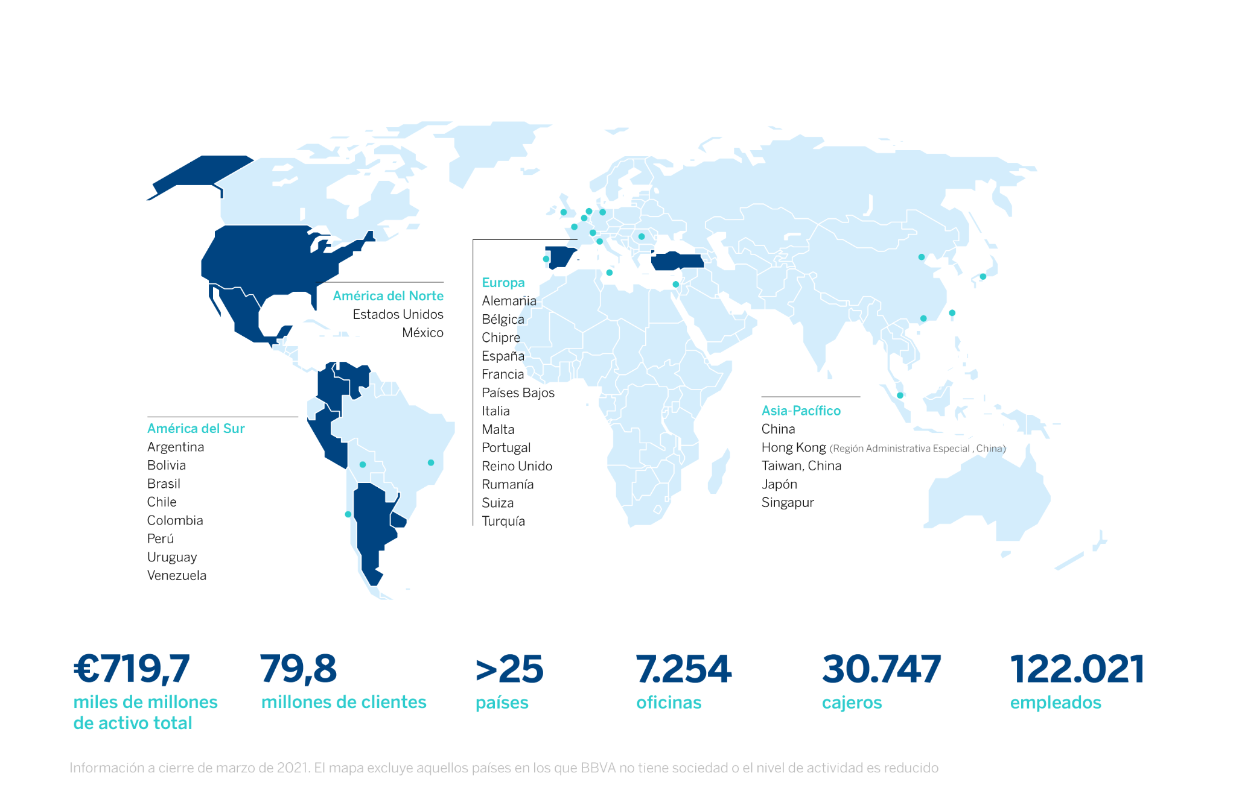
BBVA es un grupo financiero global fundado en 1857 con una visión centrada en el cliente. Tiene una posición de liderazgo en el mercado español, es la mayor institución financiera de México y cuenta con franquicias líder en América del Sur. Además, es el primer accionista de Garanti BBVA, en Turquía. Su propósito es poner al alcance de todos las oportunidades de esta nueva era. Este propósito está centrado en las necesidades reales de los clientes: proporcionar las mejores soluciones y ayudarles a tomar las mejores decisiones financieras, a través de una experiencia fácil y conveniente. La entidad se asienta en unos sólidos valores: el cliente es lo primero, pensamos en grande y somos un solo equipo. Su modelo de banca responsable aspira a lograr una sociedad más inclusiva y sostenible.
BBVA en Colombia tiene presencia en todo el territorio nacional a través de 534 oficinas y centros de atención y 1.350 cajeros automáticos. Al cierre de 2020, la entidad reportó activos por 68,4 billones de pesos y una cartera de créditos de 50,9 billones de pesos. Cuenta con una base de clientes cercana a tres millones de colombianos, de los cuales dos millones son clientes móviles. BBVA tiene una planta de 5.052 colaboradores de los cuales cerca del 60% son mujeres.
Gestiona iniciativas que contribuyan al desarrollo económico y social del país de manera sostenible con foco en tres ejes: iniciativas que contribuyan a reducir la desigualdad y el apoyo a comunidades vulnerables; impulso a la educación y promoción de la sostenibilidad. Para el primer semestre del año logró operaciones por 1 billón de pesos en financiación sostenible.

